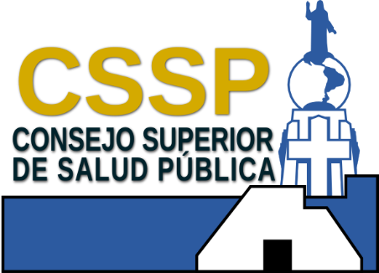



Consejo Superior de Salud Pública

Memoria de Labores
2016

Pedro Rosalío Escobar Castaneda
Presidencia

Anabella Menjívar Morán
Secretaría

César Andrés Santamaria Bonilla
Secretaría Adjunta

Silvia Esmeralda Fuentes Barrera
Unidad Financiera Institucional

Cecilia Ávila de Lino
Unidad de Gestión Documental y Archivo

Nancy Carolina Castro de Archila
Unidad de Gestión de Calidad

Carmen Elena Morán Reyes
Unidad de Comunicaciones

Edwin Mauricio Reyes Elías
Unidad de Recursos Humanos

Elizabeth Pérez Oliva
Unidad de Educación Permanente en Salud

Jacqueline Flores de Ramírez
Unidad de Adquisiciones y Contrataciones Institucional

Jorge Alberto Ramos Menjívar
Unidad de Mantenimiento y Activo Fijo

Luis Alonso Hernández López
Unidad de Transporte y Logística

Douglas Osmín Cruz Bonilla
Unidad Jurídica

José Mauricio Orellana Martínez
Unidad de Auditoría Interna

Aura Ivette Morales
Unidad de Acceso a la Información Pública

Douglas Fermín Retana Guerra
Unidad de Informática

Flora Lucía María Butto Zúniga
Unidad de Planificación y Evaluación

INDICE

Presentación 5
1. CAPÍTULO I ORGANISMOS DE DIRECCIÓN Y FUNCIONARIOS 6
1.1. Consejo Directivo 7
1.2. Junta de Vigilancia de la Profesión Médica 8
9
1.3. Junta de Vigilancia de la Profesión Químico Farmacéutica 9
1.4. Junta de Vigilancia de la Profesión de Enfermería 10
1.5. Junta de Vigilancia de la Profesión Odontológica 11
12
1.6. Junta de Vigilancia de la Profesión Médico Veterinaria 12
13
1.7. Junta de Vigilancia de la Profesión de Psicología 13
1.8. Junta de Vigilancia de la Profesión de Laboratorio Clínico 14
2. CAPÍTULO II AUTORIZACIÓN Y JURAMENTACIÓN DE PROFESIONALES DE LA SALUD 15
2.1. Autorización de Profesionales 16
2.2. Juramentación de Profesionales. 16
3. CAPÍTULO III AUTORIZACIÓN Y VIGILANCIA DE ESTABLECIMIENTOS DE SALUD 17
3.1. Registro de Establecimientos de Salud 18
3.2. Inspecciones realizadas por las Juntas de vigilancia 18
3.3. Elaboración y Actualización de Requerimientos Técnicos Administrativos 19
3.4. Seguimiento al Proceso de Inspección de Apertura de Establecimientos de Salud. 19
3.5. Regularización de establecimientos de salud del sector privado 20
4. CAPÍTULO IV SANCIONES POR INFRACCIONES CONTRA LA SALUD 21
4.1. Procesos Sancionatorios durante el año 2016 22
4.2. Oficina Tramitadora de Denuncias 23
5. CAPÍTULO V GESTIÓN DEL TALENTO HUMANO 24
5.1. Gestiones Internas 25
5.2. Gestiones Externas 26
6. CAPÍTULO VI CONMEMORACIÓN DE LOS 60 AÑOS DE FUNDACIÓN DEL CSSP 29
6.1. Reseña histórica del CSSP 30
6.2. Conmemoración de los 60 años del CSSP 31
7. CAPÍTULO VII CONVENIOS INTERINSTITUCIONALES 32
7.1. Comisión Nacional Antidrogas (CNA) 33
7.2. Comité Nacional de Ética de la investigación en Salud (CNEIS) 33
7.3. Consejo Nacional de Trasplantes (CNT) 34
7.4. Comisión Nacional de Bioética de El Salvador (CNBES) 34
7.5. Convenio con la Universidad de Oriente (UNIVO) 34
7.6. Convenio con el Organismo Salvadoreño de Normalización (OSN) 34
7.7. Sistema Nacional de Protección al Consumidor 35
7.8. Comité Consultivo de la Política Nacional de Investigación en Salud 35
7.9. Comisión Nacional para el Uso Racional de Medicamentos y otras Tecnologías Sanitarias. 35
7.10. Comisión Intersectorial para el Desarrollo de Recursos Humanos en Salud. 36
7.11. Comisión de Planificación Estratégica de Recursos Humanos en Salud. 36
7.12. Asistencia Humanitaria - Ministerio de Relaciones Exteriores 36
7.13. Consejo Nacional de Energía y Comité Institucional de Eficiencia Energética 36
8. CAPÍTULO VIII TRANSPARENCIA Y PARTICIPACION CIUDADANA 37
8.1. Acceso a la información pública 38
8.2. Rendición de Cuentas 38
8.3. Elecciones Territoriales 39
8.4. Participación en el festival para el Buen Vivir 40
9. CAPÍTULO IX PRINCIPALES ACUERDOS DEL CONSEJO SUPERIOR DE SALUD PÚBLICA 41
10. CAPÍTULO X GESTIÓN FINANCIERA INSTITUCIONAL 43
11. ANEXOS 48

Presentación

Para la presidencia del Consejo Superior de Salud Pública, es importante realizar esta nueva Memoria de Labores en la que se presenta de manera sintetizada el trabajo desarrollado durante un año más, como parte del Gobierno del Señor Presidente Profesor SALVADOR SÁNCHEZ CERÉN.

En el año 2016 tanto la planificación como la ejecución de las acciones institucionales estuvieron alineadas al Plan Quinquenal de Desarrollo (PQD) del Gobierno de la República.

El CSSP encuentra en la ley la clara definición de las competencias que debe cumplir para poder proyectar su desarrollo institucional. Esto es, que por mandato constitucional debe “Velar por la salud del pueblo” mediante la autorización, registro y vigilancia de los profesionales de la salud en todas sus ramas y de los establecimientos que prestan servicios de salud en el sector privado.

En cuanto a la autorización de establecimientos de salud, el año 2016 marca el inicio del proceso de regularización de establecimientos de salud que han operado históricamente sin autorización del CSSP, a pesar de la manifiesta oposición de algunos sectores, la institución ha ratificado su disposición de hacer cumplir una obligación legal vigente desde el año de 1958 y que está en relación directa con que la población reciba servicios de salud de calidad.

En la Memoria de Labores, se presentan en forma sintetizada los resultados del trabajo ejecutado por el CSSP y el cumplimiento de metas en el desarrollo de sus funciones inherentes a la misión institucional, así como las acciones implementadas para su desarrollo estratégico que permitan consolidar una institución que incida cada vez más en las mejores condiciones de salud de la población, verificando la calidad de los servicios de salud en el sector privado y público.

PEDRO ROSALIO ESCOBAR CASTANEDA
Presidente del CSSP

CAPÍTULO I
ORGANISMOS DE DIRECCIÓN Y FUNCIONARIOS

Consejo Directivo

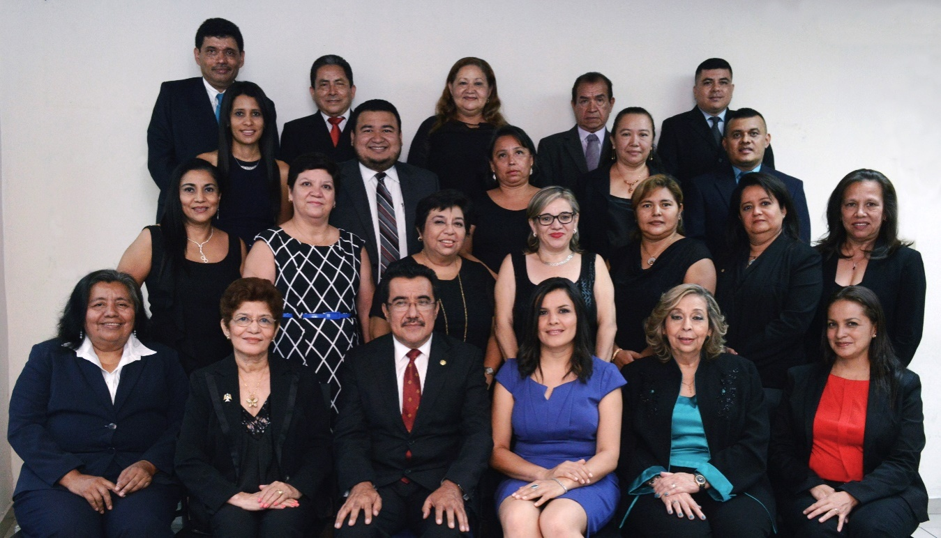

Presidente
Lic. Pedro Rosalío Escobar Castaneda
Secretaria
Licda. Anabella Menjívar Morán

Gremio Médico
Dra. Rina Idalia Araujo de Martínez
Dr. Antonio Alberto Hernández Reyes
Dra. Martha Margarita Cazún Vásquez

Gremio Químico Farmacéutico
Lic. Gilda Isabel Hernández Hernández
Lic. Oscar Antonio Sánchez López
Lic. Marta Isabel Cañada de Ayala

Gremio Médico Veterinario
Dr. Manuel Enrique Roque Durán
Dra. Ana Verónica Aguirre Martínez
Dra. Flor de María Flamenco de Tello

Gremio Odontológico
Dra. Rhina Elizabeth Turcios Ayala
Dr. Johny Humberto Martínez
Dra. María Eugenia Rivas de Aguirre

Gremio de Psicología
Licda. María Martta Portillo de Alvarez Licda. Teresa de Jesús López de Zelaya
Licda. Ana María Morales Avilés

Gremio de Enfermería
Lic. Santos Adalberto Cardoza Romero
Licda. Ana Dina Chávez de Saravia
Licda. Meri Jacqueline González de Pérez

Gremio de Laboratorio Clínico
Licda. María de la Paz Rodríguez Ventura Lic. José Humberto Zelaya López
Licda. Ana Vilma Guevara de Aguilar

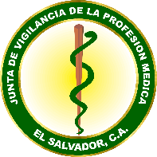
Juntas de Vigilancia.

Junta de Vigilancia de la Profesión Médica

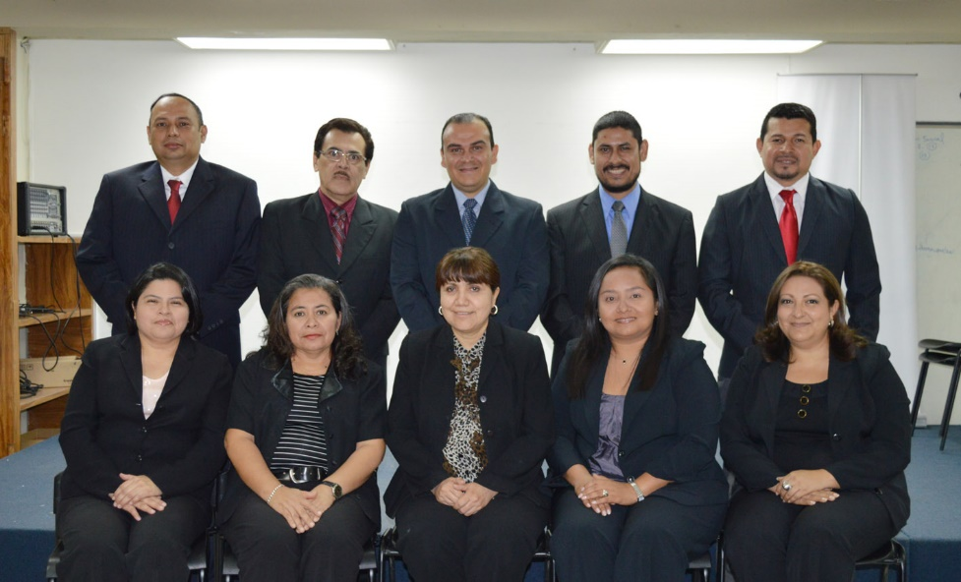

Propietarios
Dra. Danneth Luz Quijano de Flores. - Presidenta
Dra. Iris de los Ángeles Arévalo de Aguilar - Secretaria
Dra Eva María Orellana Chacón. - 1er. Vocal
Dra. Jessica Vanessa Mejía Martínez - 2da. Vocal
Dr. Carlos Napoleón Amaya Campos- 3er. Vocal

Suplentes
Dr. Ricardo Alfredo Santamaria Bonilla
Dra. Marina Andrea Chacón de Gutiérrez
Dr. Jalil Fuad Chatara Jiménez
Dra. Ana Luz Ely Guevara Cerritos
Dr. Carlos Enrique Hernández Ávila



Junta de Vigilancia de la Profesión Químico Farmacéutica

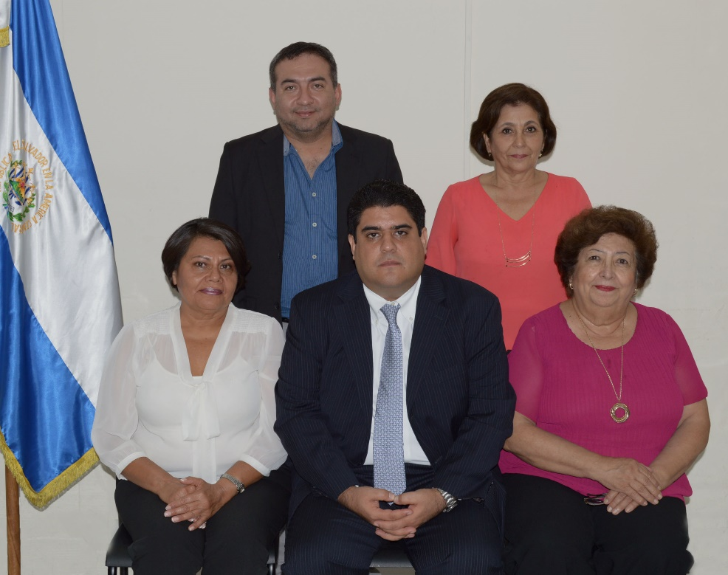

Propietarios
Lic. Juan Ernesto Machón Samour - Presidente
Licda. Ana Martínez de Morales- Secretaria
Dra. Elsa Dinorah Clark de Ortiz - Vocal
Lic. Juan Luis Reyes Ponce - Vocal
Lic. Ricardo Daniel Saravia Domínguez - Vocal

Suplentes
Licda. Bertha Marina Araujo Marenco
Licda. Karen Heymann Hernández
Licda. Hilda del Carmen Cerna Molina
Licda. Reyna Maribel Galdámez
Licda Ana Carolina Díaz de Alonzo

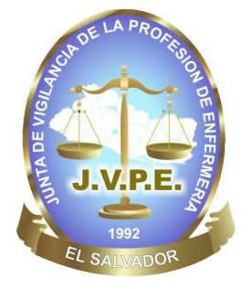

Junta de Vigilancia de la Profesión de Enfermería

JVPE PERÍODO 2015 - 2017
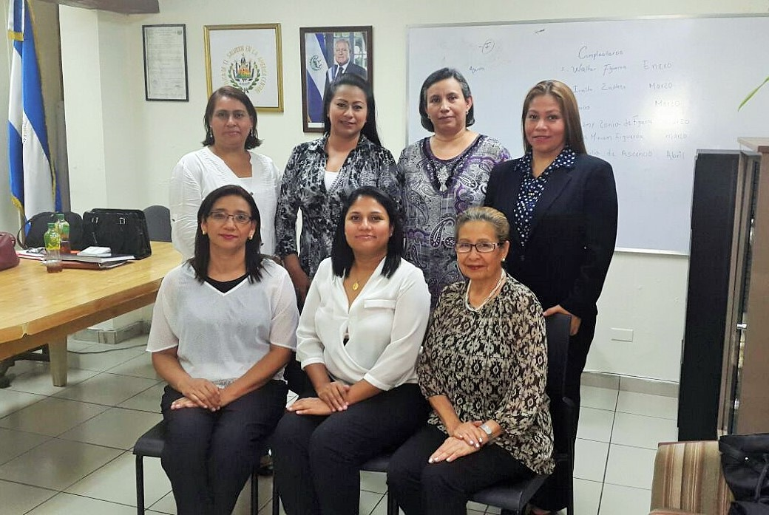

Propietarios
Licda. Martha Irene Aragón de Medina - Presidenta
Licda. María Concepción Anzora de Navas -Secretaria
Licda. Delmy Sonia de Domínguez - Vocal
Licda. Lorena Yanira Vásquez Orellana - Vocal
Licda. Alba Marina Díaz de Navarro - Vocal

Suplentes
Licda. María Lila Díaz de Salgado
Licda. Rosa Miriam Figueroa de Rodríguez
Esther Azucena Ramos de Najarro
Sonia Yaneth Méndez de Robles


Junta de Vigilancia de la Profesión Odontológica

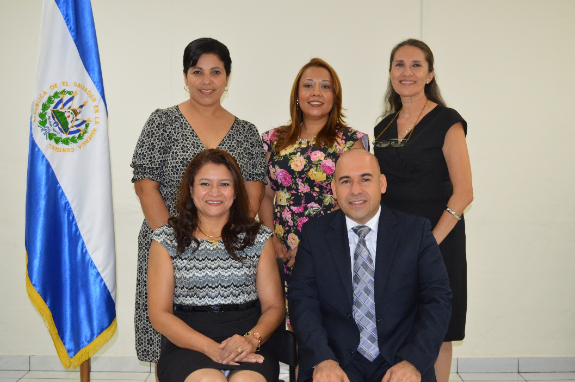

Propietarios
Dra. Azucena Menjívar - Presidenta
Dr. Rigoberto Mendoza - Secretario
Dra. Gisela Hernández - Vocal
Dra. Silvia Eugenia López Vocal
Dra. Mayra Brenda Arévalo Vocal

Suplentes
Dr. Roberto Zabdiel Ramos Flores
Dra. Ana Beatriz Rivas de Betancourt
Dr. Edwin Leonardo Cotto Córdova
Dr. Remberto Osmin Herrera García
Dra. Evelyn Arely Villatoro Ríos

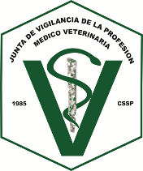

Junta de Vigilancia de la Profesión Médico Veterinaria

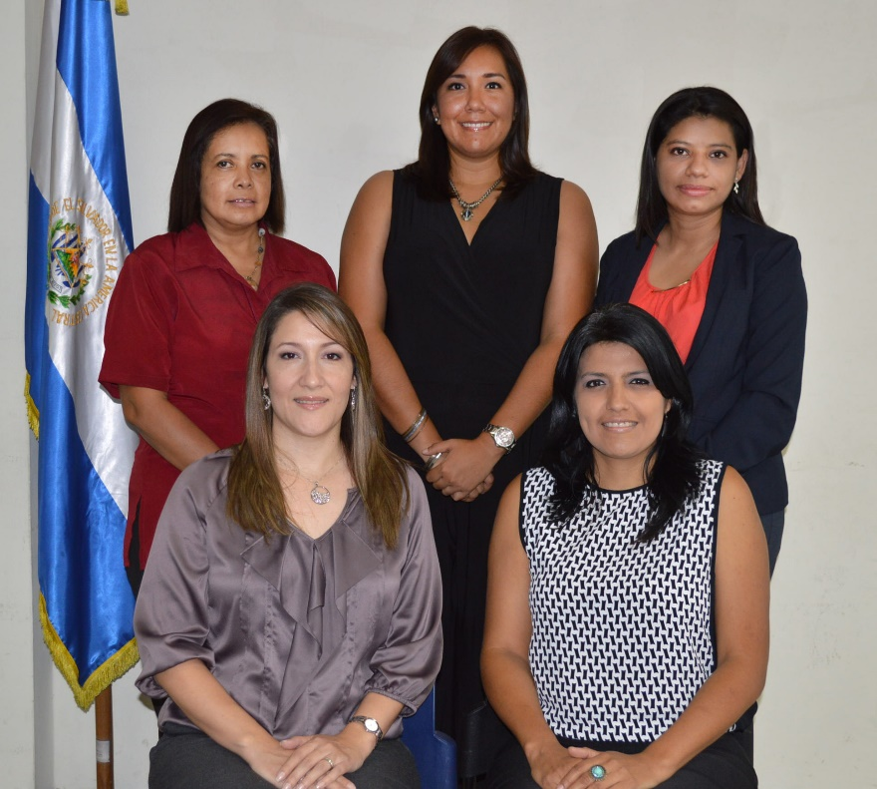

Propietarios
Dra. Karina Liseth Maza de Barrios - Presidenta
Dra. Doris Beatriz Iraheta Escobar - Secretaria
Dra. Claudia Guadalupe Saravia López 1era Vocal
Dra. Claudia Lissette Marroquín de Escobar 2da. Vocal
Dra. Karen Margarita Sermeño Vides - 3er. Vocal

Suplentes
Dr. Felipe Alfredo Cerón
Dra. Jacqueline Esther Alvarenga
Dr. Hugo Roberto Flores García
Dra. Naoko Betsabé Quijano
Dra. Ana Cristina Guevara



Junta de Vigilancia de la Profesión de Psicología

JVPP Período 2015 - 2017
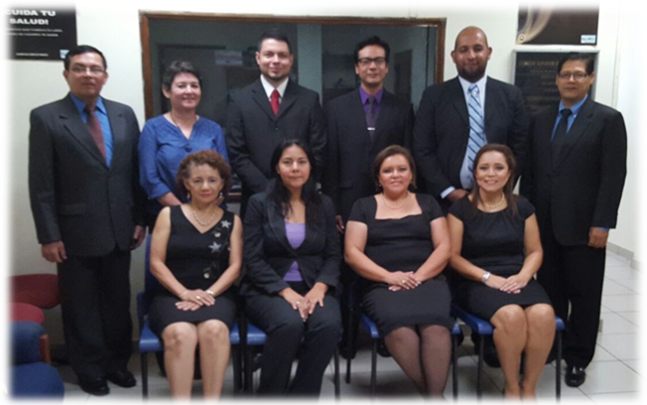

Propietarios
Licda. Gloria María Leal – Presidenta
Licda. Cecilia Elizabeth Rivas – Secretaria
Lic. Miguel Ernesto Marquina – Vocal
Lic. Diego Manuel Guerra López – Vocal
Licda. Sofía de los Ángeles Villalta – Vocal

Suplentes
Licda. Irma Reina Ruiz de Vega
Lic. José Arturo Ticas Landaverde
Licda. Reina Morena Barraza Ayala
Lic. Cruz Edgardo Torres
Lic. Mauricio Morán Mónico


Junta de Vigilancia de la Profesión de Laboratorio Clínico

JVPLC Período 2015 - 2017

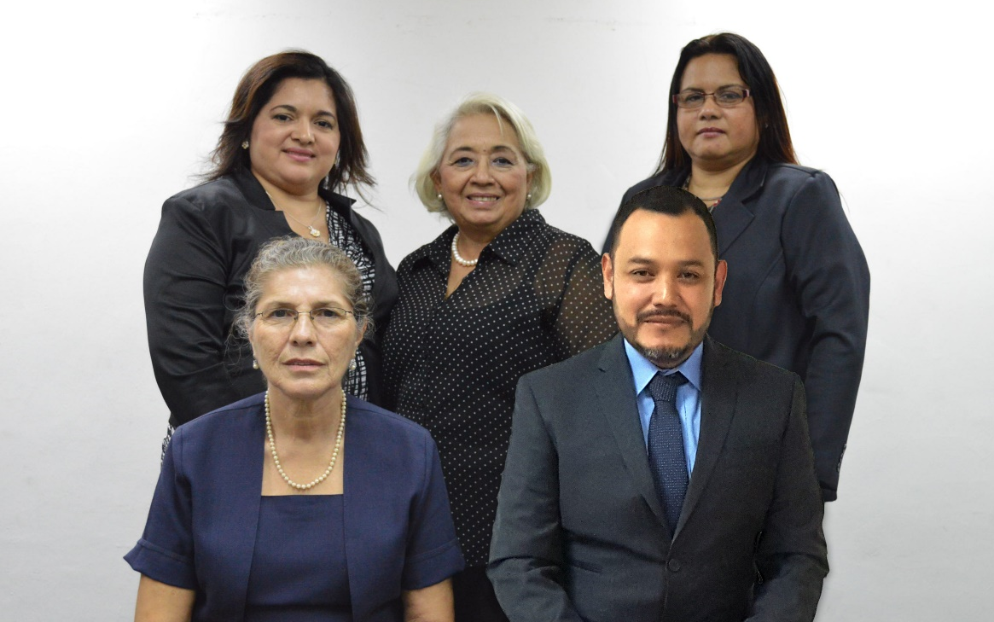

Propietarios
Licda. Gloria Antonia Calderón Alférez - Presidenta
Lic. Edgard Mauricio Huezo Arias - Secretario
Licda. Maritza Carina Argueta de Sánchez - Vocal
Licda. Gladis Amanda Guillén Romero - Vocal
Licda. Gloria Ivette Sorto de Ortez - Vocal
Suplentes
Licda. Flora Corleto de Yanes
Lic. José Humberto Bonilla
Lic. Marbel Antonio Rodríguez
Licda. María Elena Vega Castillo
Carlos Eduardo Rosales López

CAPÍTULO II
AUTORIZACIÓN Y JURAMENTACIÓN
DE PROFESIONALES DE LA SALUD

Autorización de Profesionales
Para el ejercicio legal de los profesionales relacionados de un modo inmediato con la salud se requiere como condición indispensable la autorización de la Junta de Vigilancia correspondiente. A continuación se presenta el detalle de los 5,141 profesionales autorizados por las 7 Juntas de Vigilancia durante el año 2016.

Fuente: Juntas de Vigilancia

Juramentación de Profesionales.

El CSSP realiza a través de sus Juntas de Vigilancia la juramentación de los profesionales de la salud, en la cual se comprometen a cumplir con sus obligaciones en el ejercicio de su profesión. A continuación, se presenta el detalle de las 105 juramentaciones y los 1,834 profesionales juramentados durante el año 2016.
Vale mencionar que en el caso de algunas profesiones que requieren de obtener la autorización de inmediato se omite la juramentación presencial, para facilitar la obtención de un empleo o incorporación a programas de especialización.

Fuente: Juntas de Vigilancia

CAPÍTULO III
AUTORIZACIÓN Y VIGILANCIA DE ESTABLECIMIENTOS DE SALUD

Registro de Establecimientos de Salud
Todo trámite relacionado a Establecimientos de Salud está a cargo de la Unidad de Registro de Establecimientos de Salud (URES) del Consejo Superior de Salud Pública. Es aquí donde se tramitan las Licencias de Apertura y Funcionamiento, así como todo trámite post-registro y lo relacionado a requerimientos legales de los establecimientos de salud que operan principalmente el sector privado. En el año 2016 se autorizaron 445 establecimientos de salud nuevos.
El incremento en el número de consultorios es producto del proceso de regularización de este tipo de establecimientos que el CSSP desarrolla con mayor énfasis a partir de este año.

Fuente: Unidad de Informática

Inspecciones realizadas por las Juntas de vigilancia
Durante el ejercicio del año 2016, las Juntas de Vigilancia realizaron 1,984 inspecciones relacionadas con el ejercicio profesional; aperturas, traslados, funcionamiento de establecimientos y otras que por delegación el CSSP les asignó.

Fuente: Juntas de Vigilancia de la Salud

Elaboración y Actualización de Requerimientos Técnicos Administrativos
Los Requerimientos Técnicos Administrativos (RTA) contienen los requisitos mínimos necesarios que deben cumplir los establecimientos de salud para obtener su Autorización de Apertura y Funcionamiento. En el año 2016 el Consejo Superior de Salud Pública actualizó 11 Requerimientos Técnicos que son aplicados a los Establecimientos de Salud por la URES y las Juntas de Vigilancia.
Además, se elaboraron 12 Requerimientos Técnicos que se aplicarán a nuevos tipos de establecimientos de salud en los procesos en diferentes Juntas de Vigilancia.
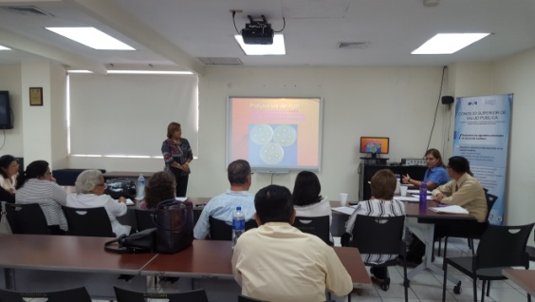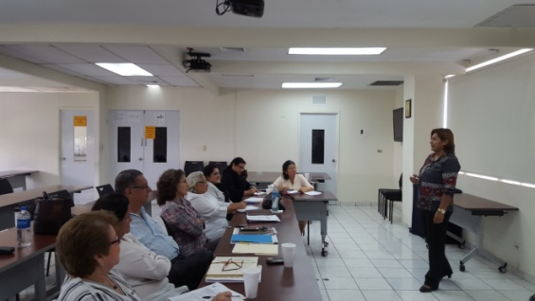

Seguimiento al Proceso de Inspección de Apertura de Establecimientos de Salud.
Después de trabajar en la elaboración de procedimientos y hacerlos del conocimiento de los inspectores y personal de la URES que participan en el proceso de apertura de establecimientos, se logró implementar el día 23 de mayo de 2016 la Norma ISO/IEC 17020 “Evaluación de la conformidad-Requisitos para el funcionamiento de diferentes tipos de organismos que realizan inspección”, desde entonces se ha dado seguimiento al desarrollo y adaptación del sistema de gestión de calidad.
Se impartieron dos capacitaciones al cuerpo de inspectores y se realizó la primera evaluación entre los mismos, además se realizaron “inspecciones de sombra” (inspecciones en sitio en las que el auditor evaluador de la Norma acompaña al inspector sin emitir ninguna opinión), para verificar el cumplimiento de los procedimientos que la Norma exige.
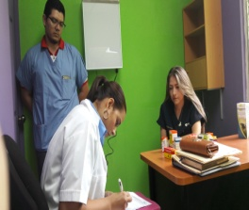
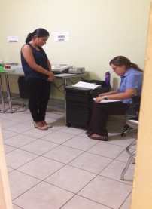
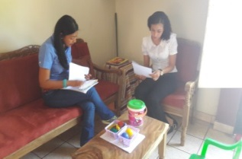

Así se avanza en un proceso que deberá culminar oportunamente con la acreditación del CSSP como organismo de inspección bajo la Norma ISO-7020.

Regularización de establecimientos de salud del sector privado

Como resultado del Censo realizado en el año 2015, para determinar los establecimientos de salud que se encontraban registrados y los no registrados, el Consejo Directivo con el fin de cumplir a cabalidad sus funciones constitucionales y la que le otorga las demás leyes, tomó los siguientes acuerdos:
- Inscribir todos los establecimientos de salud que se encontraran funcionando sin estar registrados, a partir de enero de 2016
- Aprobar el procedimiento especial de inscripción, que facilita el proceso de inspección para los establecimientos que ofrecen servicios al público desde hace varios años, especialmente clínicas y consultorios médicos, odontológicos y veterinarios.
Con el fin de socializar la regularización, se hizo publicación en los medios impresos de comunicación; además se realizó conferencia de prensa y se participa en entrevistas en radio y televisión.

CAPÍTULO IV
SANCIONES POR INFRACCIONES CONTRA LA SALUD

Procesos Sancionatorios durante el año 2016

Como parte de las funciones de vigilancia y control de establecimientos de salud privados, el Consejo Superior de Salud Pública tramito procesos administrativos sancionatorios contra diferentes establecimientos, ya sea por denuncias de ciudadanos o por incumplimientos a Requerimientos Técnicos Administrativos.
Las Juntas de Vigilancia instruyeron procesos a profesionales por haber cometido infracciones en contra de la salud.
Procesos Administrativos Sancionatorios Juntas de Vigilancia
Junta de Vigilancia | Iniciados | Finalizados | Sanciones | Absoluciones
JVPM | 27 | 43 | 17 | 3
JVPQF | 5 | 1 | 1 | 0
JVPP | 17 | 4 | 1 | 3
JVPO | 0 | 0 | 0 | 0
JVPMV | 18 | 6 | 2 | 0
JVPE | 45 | 9 | 4 | 6
JVPLC | 6 | 8 | 0 | 0
Total | 118 | 68 | 25 | 12

Fuente: Juntas de Vigilancia de las Profesiones de la Salud

El Consejo Directivo instruyó procesos a establecimientos de salud por haber cometido infracciones en contra de la salud. Así mismo, conoció en apelación o revisión de las resoluciones finales emitidas por las Juntas de Vigilancia.

Procesos Administrativos Sancionatorios Consejo Directivo
JUNTA | PROCESOS INICIADOS | APELACIÓN | REVISION | ABSUELTOS | MULTA | SUSPENSIÓN | PROCESOS FINALIZADOS
JVPM | 7 | 4 | 3 | 12 | 0 | 2 | 14
JVPE | 8 | 2 | 6 | 7 | 0 | 2 | 9
JVPLC | 0 | 0 | 0 | 1 | 1 | 0 | 2
JVPP | 2 | 1 | 1 | 1 | 0 | 1 | 2
JVPMV | 3 | 1 | 1 | 1 | 0 | 1 | 2
JVPQF | 3 | 1 | 1 | 0 | 0 | 0 | 0
TOTAL | 23 |  |  |  |  |  | TOTAL 29

Fuente: Unidad Jurídica

Oficina Tramitadora de Denuncias

En cumplimiento con la Ley de Deberes y Derechos de los Pacientes y Prestadores de Servicios de Salud (LDDP y PSS) – Vigente desde el 07 de mayo de 2016, la Institución ha gestionado ante el Ministerio de Hacienda, de conformidad al artículo 64 de la Ley de Deberes y Derechos de los Pacientes y Prestadores de Servicios de Salud y posteriormente ante el Ministerio de Salud, los recursos financieros necesarios para la instalación de la Oficina Tramitadora de Denuncias (OTD) a efecto de garantizar la efectiva aplicación de la ley.
Por lo que para viabilizar la aplicación de la Ley y las facultades que la misma le otorga a la OTD, es necesario que una dependencia de la institución asuma de manera provisional, las funciones que por Ley se le atribuyen a la OTD. En tal sentido se asignó a la Unidad Jurídica del Consejo Superior de Salud Pública el cumplimiento de dichas atribuciones, debido a la naturaleza legal de las facultades que le asigna la Ley a la OTD y por la similitud de las funciones que actualmente dicha Unidad realiza en la tramitación de los procesos administrativos sancionatorios en las Juntas de Vigilancia de las Profesiones de Salud y el Consejo Superior de Salud Pública.

Los Jefes de Inspectores de cada una de las Juntas de Vigilancia de las Profesiones de Salud asumieron las funciones del equipo multidisciplinario al que se refiere la Ley.

Estas medidas provisionales estarán vigentes, mientras no sean asignados los recursos presupuestarios para la creación y funcionamiento de la Oficina Tramitadora de Denuncias (OTD).

CAPÍTULO V
GESTIÓN DEL TALENTO HUMANO

Gestiones Internas

Diplomado en Derechos Sexuales y Derechos Reproductivos
Con la suscripción del convenio de colaboración para la implementación del I Diplomado en Derechos Sexuales y Derechos Reproductivos entre la Asociación Colectiva de Mujeres por el Desarrollo Local, la Asociación Ciudadana por la Despenalización del Aborto Terapéutico, Ético y Eugenésico de El Salvador y el Consejo Superior de Salud Pública, se fortalecieron los conocimientos en Derechos Sexuales y Derechos Reproductivos a personal del CSSP para la mejora en la prestación de servicios.
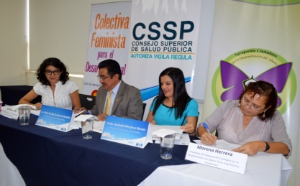
Primer curso de Buenas Prácticas Clínicas (BPC)
En marzo del año 2016 el CSSP aprobó la GUIA DE VERIFICACIÓN DE BUENAS PRACTICAS CLINICAS, instrumento que será utilizado en las auditorias que el Consejo por medio de auditores acreditados realizará a los establecimientos de salud que realicen estudios clínicos.
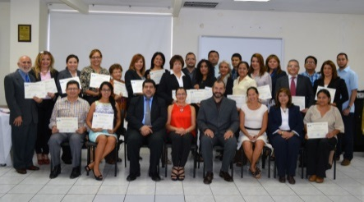
Se conformó el grupo de auditores certificados para la aplicación de la guía de verificación de BPC conformado por profesionales de las Juntas de Vigilancia y del CSSP, se espera a corto plazo finalizar el proceso para la primera prueba piloto de auditoría.

Primer conversatorio: Procesos de reconocimiento de estudios realizados en el extranjero
Con el fin de unificar criterios para el reconocimiento a títulos obtenidos en el extranjero, se realizó un conversatorio en el cual participaron representantes de los Ministerios de Salud, Educación y CSSP.
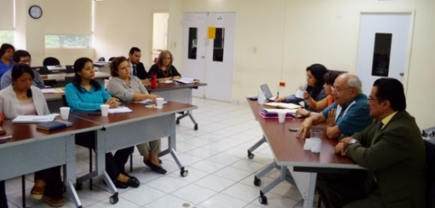

Contribuir en la mejora y calidad de los planes de estudios de las profesiones y disciplinas de la salud
A través de la UEPS se coordina y apoya el trabajo de la Comisión Revisión de Planes de Estudio para emisión de dictámenes de los planes por parte del Consejo Directivo así como brindar asistencia técnica a la Comisión para la Revisión de los Planes de Estudio de las carreras relacionadas al área de la salud, se realizaron 46 reuniones y se recibieron 8 solicitudes de universidades privadas y de la Escuela Especializada en Ingeniería ITCA-FEPADE.

Gestiones Externas
Foro: El derecho humano a la salud y la mala praxis en los servicios de salud
Asistieron miembros de la Unidad Jurídica, Directivos e Inspectores de las Juntas de Vigilancia de las profesiones Médica y Odontológica. Hubo participación en el tema: La perspectiva institucional sobre la atención y tratamiento de la mala praxis.

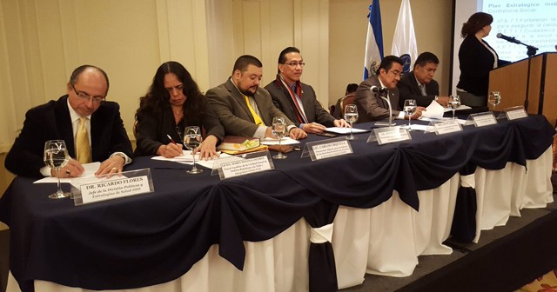

Capacitaciones brindadas por las Juntas de Vigilancia

Las Juntas de Vigilancia en coordinacion con la UEPS realizaron talleres, capacitaciones y diplomados dirigidos a profesionales y personas que trabajan en el área de la salud, para fortalecer sus habilidades y capacidades.

Fuente: Juntas de Vigilancia de las Profesiones de la Salud

A continuacion se muestra el numero de capacitaciones realizadas por las Juntas de Vigilancia durante el año 2016, los temas impartidos y el número de profesionales capacitados.

Junta de Vigilancia | Temas impartidos | Capacitados
JVPM | Capacitación sobre infracciones contra la salud, expediente clínico y sello de profesionales | 25
JVPQF | Acreditación y re acreditación de dependientes de farmacias privadas;  Acreditación y re acreditación de dependientes de botiquín | 1, 421
JVPP | Aspectos éticos y legales de la profesión en Psicología  Elaboración del informe psicológico | 340
JVPO | Leyes que rigen la profesión Odontológica  Ley de Deberes y Derechos de los Pacientes y Prestadores de Servicios de Salud | 138
JVPMV | Marco legal y Código de Ética  Legislación en Medicina Veterinaria enfocado en pequeñas especies | 117
JVPE | Temas Éticos Legales del ejercicio de la profesión de Enfermería | 755
JVPLC | Diplomado de Buenas Prácticas en Laboratorio Clínico  Formación de consejeros para pre y post prueba de VIH  Elementos básicos en el fortalecimiento de la calidad de pre y post consejería para VIH  Curso taller de toma de muestra y factores pre analíticos en la extracción de sangre venosa  Charla sobre confidencialidad y bioseguridad | 411
Total |  | 3,207
Fuente: Juntas de Vigilancia de las Profesiones de la Salud

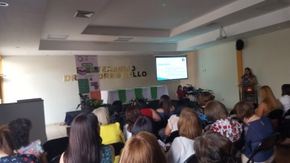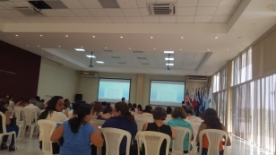
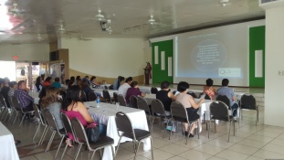

Diplomado de Legislación en Salud en el marco de proyectos de autogestión
Se realizaron dos grupos del Diplomado de Legislación en Salud, en el cual participaron 30 asistentes. Impartido por profesionales de la Institución en los siguientes módulos: Estado y Legislación sanitaria en El Salvador, responsabilidad profesional del personal de Salud, responsabilidad administrativa y civil, responsabilidad penal del ejercicio profesional del personal de salud y responsabilidad Institucional, bioética y salud.

Diplomado de Legislación en Salud en el marco de proyectos de apoyo interinstitucional
En esta modalidad se obtuvo una asistencia de 47 participantes del personal de Hospital Nacional Rosales y del Consejo.
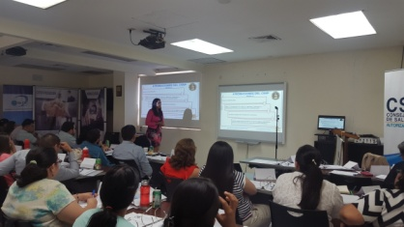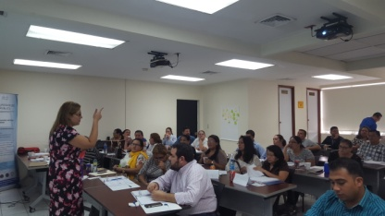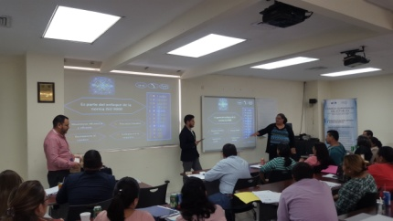

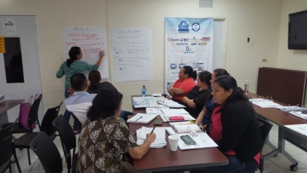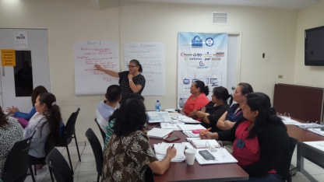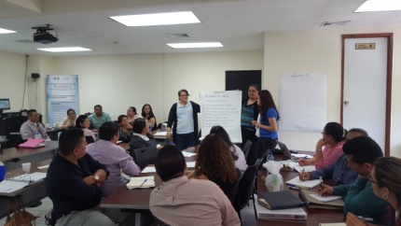

CAPÍTULO VI
CONMEMORACIÓN DE LOS 60 AÑOS DE FUNDACIÓN DEL CSSP

Reseña histórica del CSSP

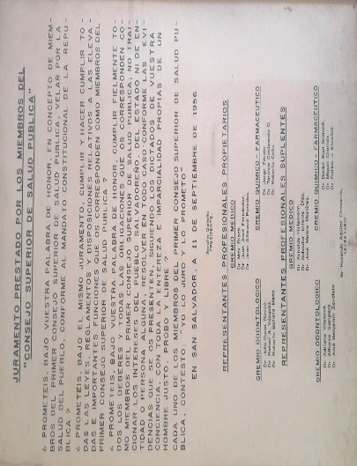
El Consejo Superior de Salud Pública (CSSP) después de promulgada la Ley de su creación y juramentado el Primer Consejo Directivo en el año 1956, inició su desarrollo en forma paulatina, esto debido a que no contaba con el respaldo técnico-financiero suficiente para cumplir de forma adecuada con su mandato constitucional, situación que se mantuvo por más de 36 años. Fue hasta finales del año 1992 que el Decreto Legislativo No. 373 de fecha 19 de noviembre de ese mismo año, el que le dio autonomía económica total otorgándole un nuevo estatus, ya que con ello fue fortalecido financieramente.

Primer edificio donde funcionó el CSSP Edificio anterior al actual donde funciona el CSSP
Contar con fondos propios le permitió a la institución contratar al personal administrativo necesario para su funcionamiento, adquisición de equipos de transporte, equipos de informática e insumos; se logró la adquisición de un inmueble, posteriormente se construyó un segundo edificio, con lo cual se mejoraron los servicios brindados a los usuarios.


Edificio actual antes de la remodelación Edificio remodelado

Conmemoración de los 60 años del CSSP

Dentro de la conmemoración de los 60 años de fundación del Consejo Superior de Salud Pública, se desarrolló el ciclo de conferencias “Situación actual de la medicina Tradicional, Complementaria y Alternativa en El Salvador. Un enfoque regional”, en las instalaciones del Círculo Militar de El Salvador. Asistieron al evento miembros propietarios y suplentes de las siete Juntas de Vigilancia de las Profesiones de la Salud, Consejo Directivo del CSSP y personal del Consejo Superior de Salud Pública; asistieron las instituciones invitadas: Fundación Universitaria Iberoamericana, Sociedad Dental de El Salvador, Ministerio de Salud, Centro de Capacitación Biológica Complementaria, Corte Suprema de Justicia, Universidad de El Salvador, Colegio de Profesionales de Laboratorio Clínico de El Salvador, Colectiva Feminista, Organización Panamericana de la Salud (OPS), ISSS, Universidad Alberto Masferrer, Asociación de Homeopatía y Homotoxicología de El Salvador, Laboratorio Pazerman, Natural Sunchine, Pro-vida, Colegio de Químicos y Farmacéuticos.
En la jornada participaron los ponentes extranjeros: Lic. Hernán Luque, Asesor de Servicios de Salud de la OPS, quien expuso la “Estrategia OMS sobre medicina tradicional 2014 -2023”; Dr. Ignacio Ibarra, OPS Washington, con el tema “Experiencias sobre la Regulación de Medicina Tradicional Complementaria (MTC) a nivel Regional”; además participaron los ponentes nacionales Dr. Pedro Ramón Zelaya, Director del Centro de Medicina Biológica, con el tema “Medicina Alternativa y Complementaria” y Lic. Argenis Fuentes, Coordinador Sede FUNIBER-El Salvador con el tema “Experiencias sobre la formación académica en MTC”
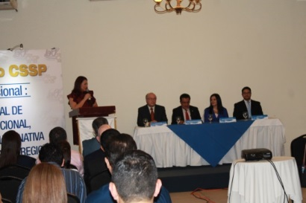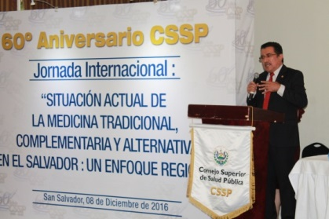

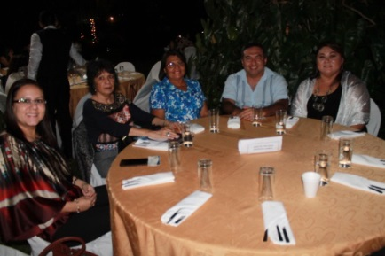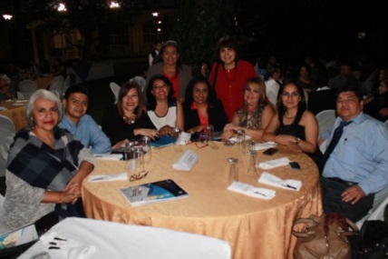

CAPÍTULO VII
CONVENIOS INTERINSTITUCIONALES

El Consejo Superior de Salud Pública con el fin de cumplir con sus funciones y demás leyes relacionadas con la salud, estableció convenios y acuerdos de cooperación con otras instituciones, para el debido cumplimiento de los objetivos institucionales. A continuación, se presentan las coordinaciones y los resultados obtenidos en 2016.

Comisión Nacional Antidrogas (CNA)
Las Juntas de Vigilancia de las Profesiones en Psicología, Médica y de Enfermería han trabajado como miembros del Equipo Técnico Evaluador en la Certificación de Operadores Socio Terapéuticos, en la elaboración de los Requerimientos Técnicos Administrativos (RTA) de los Establecimientos que prestan servicios de atención ambulatoria y de internamiento a personas adictas a drogas. El CSSP también apoya a la CNA en la emisión de los carnets de identificación como Evaluadores Socio terapéuticos a las personas que han logrado esa certificación.
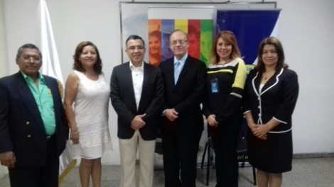

Comité Nacional de Ética de la investigación en Salud (CNEIS)
La investigación en salud ha planteado el aumento de proyectos de investigación, para tal fin a partir del año 2015 se solicitó a los principales centros hospitalarios de nuestro país, a las regiones de salud, a las universidades con carreras relacionadas a la salud, la organización de sus comités locales de ética de la investigación con el propósito que favorezca el cumplimiento de las buenas prácticas clínicas considerando las leyes y reglamentos vigentes en el país relacionados a la investigación, siendo juramentados 20 comités locales en hospitales y universidades a nivel nacional, encargados de velar por la aplicación de los protocolos de investigación en seres humanos.
Con base a un convenio entre el MNSAL y el CSSP, el CNEIS funciona en las instalaciones del CSSP de quien recibe apoyo logístico y administrativo.
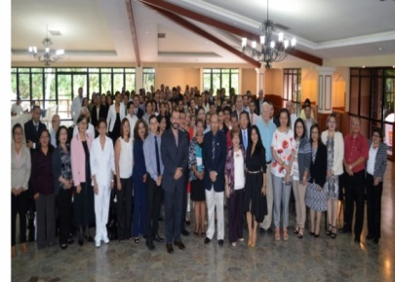
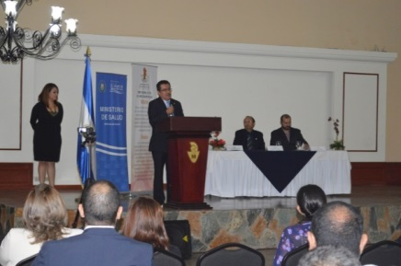

Consejo Nacional de Trasplantes (CNT)
Por disposición legal el CSSP forma parte del CNT, este organismo consultivo del MINSAL en materia de trasplantes, también funciona en el CSSP con base en un convenio entre el MISAL y el CSSP.
Se participo en las formulación y aprobación de la Política Nacional de Trasplantes y en la formulación y revisión de una propuesta de reglamento general sobre la materia.

Comisión Nacional de Bioética de El Salvador (CNBES)
Otro convenio entre el MINSAL y el CSSP, facilitara que la CNBES funciones con el apoyo administrativo y en las instalaciones del CSSP.

Convenio con la Universidad de Oriente (UNIVO)
El Consejo Superior de Salud Pública y la Universidad de Oriente (UNIVO), firmaron un convenio de cooperación interinstitucional, cuyo objetivo es la realización de actividades conjuntas dirigidas a la superación académica, formación y capacitación profesional; desarrollo de la ciencia y la tecnología; y divulgación del conocimiento en todas aquellas áreas de coincidencia de sus finalidades e intereses institucionales.
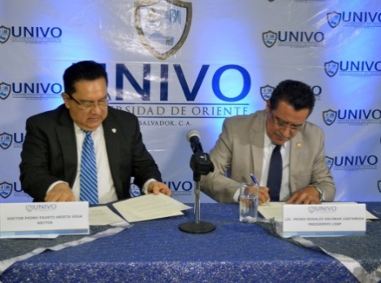

Convenio con el Organismo Salvadoreño de Normalización (OSN)
El Organismo Salvadoreño de Normalización, integrante del Consejo Nacional de Calidad (CNC) y el Consejo Superior de Salud Pública, firmaron un convenio de cooperación entre ambas instituciones. En este convenio se comprometieron a colaborar mutuamente en la discusión, formulación y aplicación de normas técnicas relacionadas al área de la salud que permitirá a los profesionales de esta área obtener las competencias necesarias para adoptar un sistema de calidad, donde se aplicarán las buenas prácticas, cumpliendo con el Reglamento Técnico Salvadoreño vigente.
En el marco de la firma de este convenio, se inauguró el primer Diplomado de Buenas Prácticas en Laboratorio Clínico, el cual está dirigido a profesionales y regentes de Laboratorios Clínicos, y tiene como finalidad promover el aprendizaje y la innovación en la materia, generando competencias para el desarrollo cotidiano de las actividades analíticas en el procesamiento de las pruebas, implantando mejoras en los procesos y una cultura de la calidad.
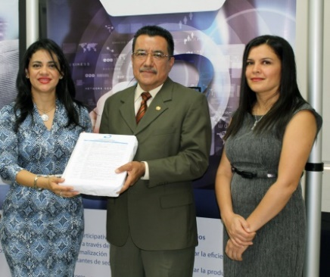
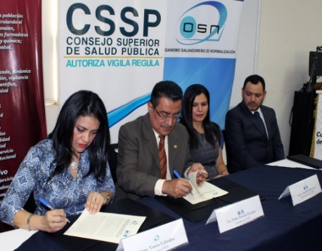

Sistema Nacional de Protección al Consumidor

En el año 2016 se celebró la conmemoración del décimo primer aniversario de la aprobación de la Ley de Protección al Consumidor y la creación del Sistema Nacional de Protección al Consumidor (SNPC), del cual el Consejo Superior de Salud Pública forma parte y participa en lo referente a la protección de los derechos de los consumidores de servicios de salud.

Se participó en la Expo Feria del Consumidor promovida por la Defensoría del Consumidor informando a la población sobre las acciones que realiza el CSSP, acercando a la misma los servicios que se brindan.

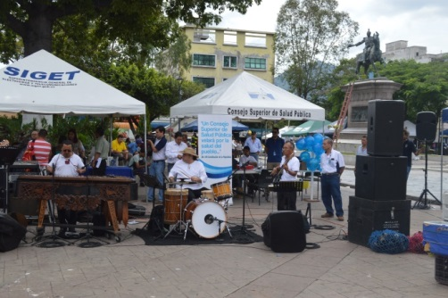

Comité Consultivo de la Política Nacional de Investigación en Salud
Terminado el período de consulta y habiéndose realizado los ajustes necesarios, se realizó el evento oficial de presentación de la Política Nacional de Investigación en Salud, evento realizado el 1 de diciembre de 2016, en el cual participó el Consejo Superior de Salud Pública como miembro consultivo del comité.

Comisión Nacional para el Uso Racional de Medicamentos y otras Tecnologías Sanitarias.
El Consejo apoya en la parte técnica a la elaboración del documento Plan Nacional para la Promoción del Uso Racional de Medicamentos y otras Tecnologías Sanitarias. Con la participación activa de las instituciones del Sistema Nacional de Salud y otros actores gubernamentales y no gubernamentales del sector salud se trabajó en la redacción del documento teniéndose como logro para el año 2016 la finalización del mismo, dicho plan contempla líneas, objetivos, acciones estratégicas y las instituciones responsables de su ejecución.

Comisión Intersectorial para el Desarrollo de Recursos Humanos en Salud.
Durante el año 2016 hubo asistencia y participación de representantes de las Juntas Médica, de Enfermería y del Consejo en actividades tales como:
- Taller: Análisis del marco regulatorio para el desarrollo de los recursos humanos en salud. Organización Panamericana para la Salud (OPS) – Organización Mundial para la Salud (OMS)
- Regulación de recursos humanos en salud en coherencia con el Sistema Nacional de Salud. Ponencia: Desafíos de la certificación y re certificación profesional en el marco de la calidad del cuidado de la salud.
- Tercer foro del talento humano en salud: Fortaleciendo la formación de los médicos especialistas para contribuir al acceso universal a la salud en El Salvador. Ponencias: Propuesta del registro de especialidades médicas y Anteproyecto de Ley de especialidades médicas.

Comisión de Planificación Estratégica de Recursos Humanos en Salud.
El Consejo forma parte de la comisión encargada de la revisión del documento de planificación de médicos especialistas.

Asistencia Humanitaria - Ministerio de Relaciones Exteriores
Se participó en la revisión y actualización del Plan Anual de Coordinación Interinstitucional para la gestión de la ayuda humanitaria internacional en casos de desastres. El CSSP, es representado por los Jefes de Inspectores de la JVPM y JVPE.

Consejo Nacional de Energía y Comité Institucional de Eficiencia Energética
El Consejo Superior de Salud Pública, como una institución comprometida también a cuidar del medio ambiente, está en el deber de realizar acciones específicas en materia de Eficiencia Energética encaminadas al ahorro energético institucional y por consiguiente al ahorro de energía eléctrica del país.

Con el fin de dar cumplimiento a normativas en materia de ahorro y austeridad del sector público, contempladas en el Acuerdo Ejecutivo No.58-2015 “Política de Austeridad en lo relacionado al Uso Racional y Eficiente de la energía en las Instituciones del Sector Público”, lineamientos generales de acciones en materia de eficiencia energética emitidas por el Consejo Nacional de Energía y las “Medidas de Austeridad para Ahorrar Energía en El Consejo Superior de Salud Pública”, se elaboró el Plan de Acción de Eficiencia Energética 2016, este plan incluyo para este año la sustitución de los equipos de aire acondicionado con tecnología ahorradora de energía eléctrica en el Edificio N° 1 del CSSP, con estos cambios se tiene estimado que al finalizar la instalación de todos los equipos, la factura de consumo de energía eléctrica tendrá que reflejar una disminución significativa y además el personal tendrá un mejor ambiente de trabajo al mejorar sustancialmente la climatización de sus oficinas.

CAPÍTULO VIII
TRANSPARENCIA Y PARTICIPACION CIUDADANA

Acceso a la información pública
La Unidad de Acceso a la Información Pública y la Oficina de Información y Respuesta tramitó un total de 25 solicitudes de información, 5 denuncias/reclamos y 38 orientaciones, para el presente año. Manteniendo la actualización al día en el portal de secretaria de transparencia del Gobierno de la información oficiosa, el cual sigue manteniendo la nota de 9.55, calificación de la que son responsables todos los integrantes del Consejo Superior de Salud Pública a través de sus Unidades Organizativas.

Cumplimiento de la Ley de Acceso a la Información Pública: Creación de la Unidad de Gestión Documental y Archivo y nombramiento del Oficial de Gestión Documental y Archivo

El CSSP, en cumplimiento a los Artículos 1 y 2, del Lineamiento 2, Para los Perfiles de los Funcionarios de la Unidad de Gestión Documental y Archivos, emitidos por el Instituto de Acceso a la Información Pública, de conformidad al Art. 40 de la Ley de Acceso a la Información Pública y Art. 47 del RELAIP y según Acuerdo Nº 52, de fecha once de abril de 2016, nombró a la Oficial de Gestión Documental y Archivo.

Como parte de sus funciones deberá emitir lineamientos, manuales y supervisar la organización de los archivos, formar parte de los comités institucionales para la Identificación Documental y de Selección y Eliminación de documentos. Así como: Guía Técnica para la valoración y selección Documental, Manual de Gestión de Riesgos y Conservación, Normas de Bioseguridad, Plan de Emergencia CSSP-Archivo, Política Institucional para el uso de Correo Electrónico, entre otros.

Rendición de Cuentas
En cumplimiento con la Ley de Acceso a la Información Pública, por séptimo año consecutivo se desarrolló el evento de rendición de cuentas en las Instalaciones de la Institución, la cual contó con la participación de invitados internos y externos a la Institución.
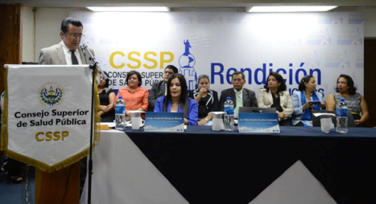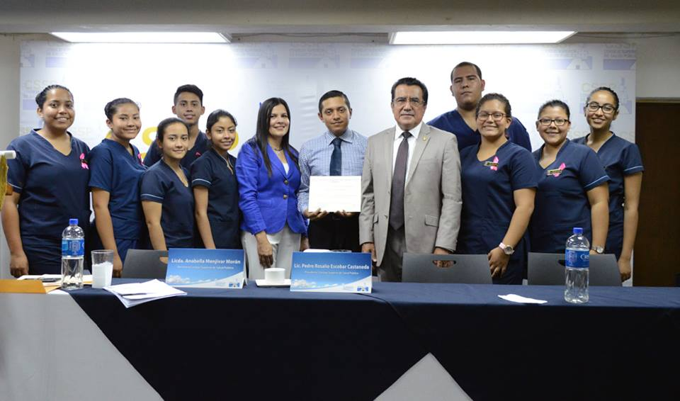
Para la actual gestión de la Institución, es valiosa la participación de estudiantes del bachillerato en salud, porque se considera que el involucrar e interesar a los jóvenes en este tema, no solo ayuda a fomentar la cultura de transparencia, sino que les da un panorama que les ayudará a decidir su futuro profesional, ya que se conocen las actividades y las proyecciones de las Juntas de Vigilancia de las diferentes ramas de la salud, entre otros temas.

Comisión de Ética Gubernamental: elección de nuevos miembros

Dando cumplimiento a lo establecido en la Ley de Ética Gubernamental y a su respectivo reglamento, se realizó el proceso electoral en las instalaciones del CSSP, con el fin de elegir a los nuevos representantes de éste ante la Comisión de Ética Gubernamental. La actividad contó con la participación de la Licda. Gloria Coto, representante del Tribunal de Ética Gubernamental quien fue testigo del proceso electoral.
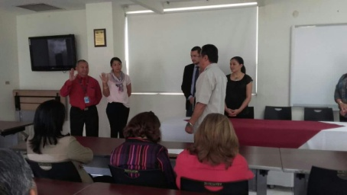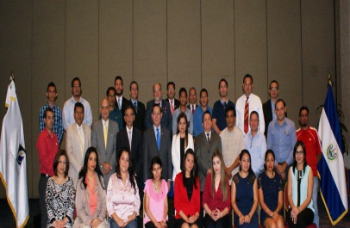

Elecciones Territoriales
El Consejo Superior de Salud Pública realizó el 10 de noviembre de 2016 las elecciones de representantes ante Consejo Directivo y Juntas de Vigilancia para los gremios de las profesiones: Médico, Médico Veterinario, Odontológico y Químico Farmacéutico.

El evento electoral se realizó de forma simultánea en las cuatro regiones del país: San Salvador, San Vicente, Santa Ana y San Miguel, en las sedes de la Universidad de El Salvador a nivel central y sus facultades multidisciplinarias en el interior del país; se tuvo la participación de 2,986 votantes a nivel nacional.

Los votos se repartieron de la siguiente manera:

DISTRIBUCIÓN DE VOTOS A NIVEL NACIONAL
Gremios | Médico | Odontología | Química y Farmacia | Veterinaria
Gremios | 1,990 | 343 | 537 | 116

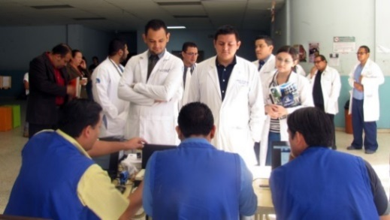

Participación en el festival para el Buen Vivir

Como parte del Plan de Promoción de Imagen institucional, el Consejo Superior de Salud Pública participa desde diciembre de 2015 en los Festivales del Buen Vivir que organiza la Presidencia dela República, el cual se desarrolla con el objetivo de que las instituciones de Gobierno entren en contacto con la población y acercar los servicios que prestan a la población.

Se participa dos veces al mes y se llega a los municipios del interior del país. En el año 2016 el CSSP participó en trece ediciones del Festival, atendiendo a más de 500 profesionales de salud y acercando los servicios de pago de anualidades, recepción de denuncias , emisión de carnets y actualización de datos del registro de profesionales.

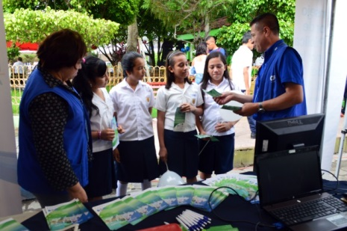
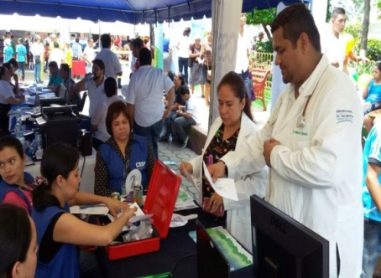

CAPÍTULO IX
PRINCIPALES ACUERDOS DEL CONSEJO SUPERIOR DE SALUD PÚBLICA

Aprobación de Nuevos Requerimientos Técnicos Administrativos (RTA)

En la Sesión Extraordinaria 1/2016 se aprobaron nuevos RTA que permitirán realizar la vigilancia y control de establecimientos de salud de manera efectiva. Entre los nuevos requerimientos aprobados están los que regularán a los Consultorios de Fisioterapia, Consultorio Médico de Especialidades, Centros de Atención Integral a Mujeres Embarazadas, Consultorio Odontológico de Especialidades, Consultorio Veterinario, Clínica Psicológica Asistencial, Clínica Psicológica Empresarial, Centros de Atención de Adicciones, Albergues.

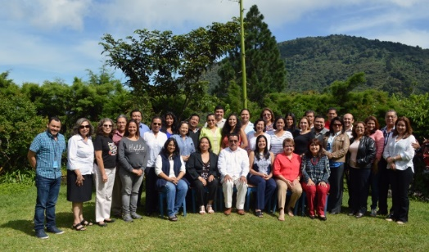
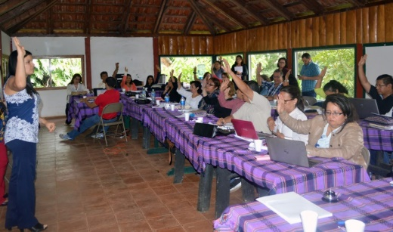

Actualización de Requerimientos Técnicos Administrativos (RTA)

Como parte del sistema de revisión y actualización de procesos de vigilancia, el Consejo aprobó la actualización de algunos RTA que permitirán adecuar el trabajo de vigilancia a las condiciones y necesidades actuales de los servicios privados de salud y garantizar de igual forma una mejora en la calidad de los mismos.

Prórroga del Procedimiento Especial de Regularización de Establecimientos de Salud

En Sesión Ordinaria 23/2016 el Consejo aprobó una prórroga que permitió que los establecimientos de salud aún no inscritos ante el Consejo pudieran hacerlo y obtener así su licencia y funcionamiento para funcionar legalmente y bajo la vigilancia de la institución, garantizando así servicios de salud autorizados con un estándar de calidad en la atención hacia los pacientes.

Acto de Juramentación de nuevos miembros de Juntas de Vigilancia

El día 14 de diciembre de 2016, se realizó el acto de juramentación de los nuevos miembros de las Juntas de Vigilancia Médica, Médico Veterinaria, Químico Farmacéutica y Odontológica que fueron electos de forma democrática por sus respectivos gremios, iniciando legalmente su período el 1 de enero de 2017 y terminaran sus funciones el 31 de diciembre de 2018.

CAPÍTULO X
GESTIÓN FINANCIERA INSTITUCIONAL

La Gestión Financiera Institucional correspondiente al periodo fiscal del 1 de enero al 31 de diciembre, se desarrolló bajo dos fuentes de financiamiento las cuales son: Fondo General y Recursos Propios. La fuente de financiamiento fondo general representa las transferencias corrientes que se reciben de la Dirección General de Tesorería a través del Ministerio de Salud. La fuente de financiamiento de recursos propios son ingresos percibidos a través de tasas y derechos, venta de bienes y servicios, rentabilidad de depósitos a plazo, entre otros.
El presupuesto aprobado para la institución durante este periodo asciende al monto de $ 2,133,090, del cual $1,291,695 corresponde a fuente de financiamiento fondo general y representa el 61% del presupuesto y $ 841,395 corresponde a fuente de financiamiento recursos propios y representa el 39% del presupuesto, según detalle siguiente:
Fuente de Financiamiento | Asignación Presupuestaria | % Asignado
Fondo General | $ 1,291,695 | 61%
Recursos Propios | $ 841,395 | 39%
Total | $ 2,133,090 | 100%

EJECUCION DE EGRESOS
Del monto total asignado a la Institución, se ha devengado contablemente la cantidad de $ 2,054,514.28 equivalente al 96% del total asignado durante el período reportado, quedando un saldo pendiente de ejecución de $ 78,575.72 equivalente al 4%. A continuación, se presenta un resumen donde se puede apreciar la Situación Financiera al 31 de diciembre de 2016, por fuente de financiamiento.
Situación Operativa Financiera Institucional de Egresos correspondiente al período de enero a diciembre 2016
Fuente de Financiamiento | Asignación Presupuestaria |  | Devengado |  |  | Saldos Presupuestario por Devengar |  |  | % Ejecutado
Fondo General | $ 1,291,695.00 |  | $ 1,268,494.06 |  |  | $ 23,200.94 |  | 98%
Recursos Propios | $ 841,395.00 |  | $ 786,020.22 |  |  | $ 55,374.78 |  | 93%
 | $ 2,133,090.00 |  | $ 2,054,514.28 |  |  | $ 78,575.72 |  | 96%

La situación operativa financiera resumida en el cuadro anterior está conformada de la manera siguiente:
Fondo General: Valores que corresponden a la Operatividad Financiera que ha tenido la institución para el pago de remuneraciones, adquisición de bienes y servicios e inversiones en activo fijo. El presupuesto aprobado para esta fuente de financiamiento fue por $1,291,695 y representa el 61% del total asignado a la Institución durante el año 2016. Estos fondos son recibidos de la Dirección General de Tesorería por medio de Transferencias Corrientes a través del Ministerio de Salud como unidad primaria, durante el período de enero a diciembre 2016 presenta una ejecución de $ 1,268,494.06 que en términos porcentuales representa el 98% del total asignado a esta fuente de financiamiento. El detalle por rubro presupuestario es el siguiente:
RUBRO PRESUPUESTARIO | CONCEPTO | ASIGNACION PRESUPUESTARIA | EJECUTADO | SALDO PRESUPUESTARIO | % EJECUCION
51 | Remuneraciones | $ 1,184,763.68 | $ 1,163,459.87 | $ 21,303.81 | 98%
54 | Adquisición de Bienes y Servicios | $ 100,000.00 | $ 98,434.19 | $ 1,565.81 | 98%
61 | Inversiones en Activos Fijos | $ 6,931.32 | $ 6,600.00 | $ 331.32 | 95%
TOTAL |  | $ 1,291,695.00 | $ 1,268,494.06 | $23,200.94 | 98%

Recursos Propios: Valores que corresponden a la Operatividad Financiera Administrativa de Recursos, el presupuesto aprobado para esta fuente de financiamiento fue por $ 841,395 y representa el 39% del total asignado. Estos fondos son percibidos a través de tasas y derechos, venta de bienes y servicios, rentabilidad de depósitos a plazo, entre otros. Con una ejecución de $ 786,020.22 que en términos porcentuales representa el 93% del saldo asignado a esta fuente de financiamiento. El detalle por rubro presupuestario es el siguiente:
RUBRO PRESUPUESTARIO | CONCEPTO | ASIGNACION PRESUPUESTARIA | EJECUTADO | SALDO PRESUPUESTARIO | % EJECUCION
51 | Remuneraciones | $ 360,950.00 | $ 334,883.05 | $ 26,066.95 | 93%
54 | Adquisición de Bienes y Servicios | $ 345,225.00 | $ 325,788.83 | $ 19,436.17 | 94%
55 | Gastos Financieros y Otros | $ 30,220.00 | $ 21,427.42 | $ 8,792.58 | 71%
61 | Inversiones en Activos Fijos | $ 105,000.00 | $ 103,920.92 | $ 1,079.08 | 99%
TOTAL |  | $ 841,395.00 | $ 786,020.22 | $ 55,374.78 | 93%

PERCEPCION DE INGRESOS
Con respecto a la percepción de Ingresos, durante el periodo de enero a diciembre de 2016, refleja un monto por $2,362,026.38 de los cuales $1,268,494.06 fueron percibidos por medio de transferencias corrientes a través de Fondo General y representa el 54% del total percibido y $ 1,093,532.32 corresponden a Recursos Propios y representa el 46%, según detalle siguiente:
Fuente de Financiamiento | Ingresos Percibidos | % Percibido
Fondo General | $ 1,268,494.06 | 54%
Recursos Propios | $ 1,093,532.32 | 46%
Total | $ 2,362,026.38 | 100%

El monto que corresponde a Recursos Propios está conformado según el detalle siguiente:
CONCEPTO | MONTO | %
INGRESOS PROPIOS | $ 852,137.32 | 78%
RECUPERACION DE INVERSIONES FINANCIERAS | $ 241,395.00 | 22%
TOTAL | $ 1,093,532.32 | 100%

INGRESOS PROPIOS
Bajo este concepto se agrupan los ingresos captados por pagos de los profesionales de la salud por inscripciones, traslados, traspasos de establecimientos, inscripciones de profesionales, pagos de anualidades, emisión de carnet, certificaciones, autenticas, multas entre otros. El detalle es el siguiente:
CONCEPTO | 2016 | %
ANUALIDADES | $ 227,505.61 | 27%
MULTAS | $ 17,854.61 | 2%
VENTA DE SELLOS | $ 149,468.00 | 18%
CNEIS | $ 14,333.34 | 2%
RENTABILIDAD DE DEPÓSITOS A PLAZO FIJO | $ 31,126.45 | 4%
JVPP-TALLERES | $ 3,340.00 | 0.4%
JVPQF- ACREDITACIONES Y REACREDITACIONES | $ 39,945.00 | 5%
DIPLOMAS | $ 24,878.47 | 3%
EDUCACIÓN PERMANENTE | $ 36,535.00 | 4%
EMISIÓN DE CARNET | $ 72,528.42 | 9%
VARIOS | $ 234,622.42 | 28%
TOTAL | $ 852,137.32 | 100%

El monto de $ 852,137.32 representa el 78% del monto total percibido por la institución por recursos propios, como se puede apreciar en el cuadro anterior, el 27% de la percepción efectiva de éstos ingresos lo constituyen el cobro de anualidades, venta de bienes por elaboración de sellos refleja el 18% y la mayor percepción de ingresos se presenta como ingresos varios, el cual incluye las inscripciones, traspasos, traslados de establecimientos, inscripciones de profesionales, fotocopias, auténticas entre otros tasas por certificación o visado de documentos con el 28% del total percibido.

RECUPERACION DE INVERSIONES FINANCIERAS EN DEPOSITOS A PLAZO
La recuperación de inversiones financieras refleja un monto por valor de $ 241,395 y representa el 22% del total de ingresos percibidos en la fuente de financiamiento recursos propios por medio de la liquidación de tres Depósitos a Plazo, según detalle siguiente:

BANCO | No. DE REFERENCIA | MONTO
SCOTIABANK | 595143 | $ 100,000
BANCO AGRICOLA | 1236211 | $ 100,000
BANCO PROCREDIT | 58348 | $ 41,395
TOTAL |  | $ 241,395

Adicionalmente, al 31 de diciembre de 2016, la Institución posee en diferentes instituciones financieras la apertura de seis depósitos a plazo por un valor total de $ 700,00, según detalle siguiente:
BANCO | No. DE REFERENCIA | VALOR
FOMENTO AGROPECUARIO | 403-400-100216-0 | $ 100,000
FOMENTO AGROPECUARIO | 403-400-100239-9 | $ 150,000
HIPOTECARIO DE EL SALVADOR, S.A. | 92446 | $ 100,000
HIPOTECARIO DE EL SALVADOR, S.A. | 92444 | $ 100,000
BANCO G & T CONTINENTAL | 4253466 | $ 150,000
BANCO G & T CONTINENTAL | 4253298 | $ 100,000
TOTAL |  | $ 700,000

ANEXOS

Inscripción de Establecimientos de salud durante el año 2016
Tipo Establecimiento | Inscripciones
Consultorios médicos | 242
Laboratorios clínicos | 62
Consultorios odontológicos generales | 42
Ópticas | 26
Clínicas médicas empresariales | 12
Centros odontológicos | 12
Clínicas psicológicas | 11
Clínicas médicas | 7
Clínica médica asistencial | 5
Clínicas dentales | 4
Laboratorios ópticos | 3
Gabinetes radiológicos | 3
Laboratorios dentales | 2
Centros de hemodiálisis | 2
Centro de atención integral al adulto mayor | 1
Consultorio médico de establecimiento farmacéutico | 1
Centros de reducción de peso | 1
Centros de cirugía ambulatoria | 1
Clínicas odontológicas empresariales | 1
Laboratorios patológicos | 1
Clínicas odontológicas asistenciales | 1
Clínicas especializadas | 1
Hospitales y Centros médicos | 1
Depósitos dentales | 1
Clínica veterinaria | 1
Venta de aros y lentes | 1
Total | 445

Fuente: Unidad de Informática

ACUMULADO DE PROFESIONALES DE LA SALUD AUTORIZADOS EN EL CSSP POR JUNTA DE VIGILANCIA
Junta | Anteriores | 2016
JUNTA VIGILANCIA DE LA PROFESION MEDICA | 23,224 | 1,186
JUNTA VIGILANCIA DE LA PROFESION ODONTOLOGICA | 6,450 | 285
JUNTA VIGILANCIA DE LA PROFESION DE ENFERMERIA | 29,612 | 2,127
JUNTA VIGILANCIA DE LA PROFESION EN LABORATORIO CLINICO | 4,251 | 260
JUNTA VIGILANCIA DE LA PROFESION EN PSICOLOGIA | 6,067 | 509
JUNTA VIGILANCIA DE LA PROFESION QUIMICO FARMACEUTICO | 3,643 | 88
JUNTA VIGILANCIA DE LA PROFESION MEDICO VETERINARIO | 684 | 46
TOTAL | 73,931 | 4,501

ACUMULADO DE PROFESIONALES DE LA SALUD AUTORIZADOS EN EL CSSP POR CARRERAS
Carrera | Nombre Carrera | Anteriores | 2016
P0101 | DOCTOR(A)EN MEDICINA | 16,357 | 680
P0102 | LIC. EN FISIOTERAPIA Y TERAPIA OCUPACIONAL | 1,203 | 95
P0103 | LIC. EN SALUD MATERNO INFANTIL | 345 | 18
P0104 | LIC. EN TRABAJO SOCIAL | 993 | 119
P0105 | LIC. EN NUTRICION Y DIETETICA | 779 | 28
P0106 | LIC. EN ANESTESIOLOGIA E INHALOTERAPIA | 839 | 46
P0107 | LIC. EN RADIOLOGIA E IMÁGENES | 509 | 90
P0108 | TECNICO(A) OPTOMETRIA | 205 | 5
P0109 | TECNICO(A) EN ORTESIS Y PROTESIS | 45 | 10
P0110 | TECNOLOGO(A) EN RADIOTECNOLOGIA | 83 | 0
P0111 | TECNOLOGO(A) EN FISIOTERAPIA | 653 | 1
P0112 | TECNOLOGO(A) EN ANESTESIOLOGIA | 548 | 0
P0113 | TECNICO(A) AUXILIAR EN AUDIOMETRIA Y AUDIOPROTESIS | 2 | 0
P0114 | TECNOLOGO(A) EN SALUD MATERNO INFANTIL | 75 | 0
P0115 | TECNICO(A) EN TRABAJO SOCIAL | 43 | 0
P0116 | TERAPIA FISICA | 47 | 0
P0117 | TECNOLOGO(A) EN TERAPIA DE LENGUAJE | 5 | 0
P0118 | TECNICO(A) EN TERAPIA OCUPACIONAL | 36 | 0
P0119 | TECNOLOGO(A) EN HIGIENE MATERNAL | 8 | 0
P0120 | TECNOLOGO(A) EN HIGIENE INFANTIL | 3 | 0
P0121 | TERAPIA RESPIRATORIA | 26 | 0
P0122 | TECNICO(A) PRACTICO EN AUDIOMETRIA | 1 | 0
P0123 | TECNICO(A) EN SALUD AMBIENTAL | 68 | 2
P0124 | DOCTOR(A) EN QUIROPRACTICO | 0 | 0
P0125 | TECNICO(A) PRACTICO EN RAYOS X | 180 | 0
P0126 | TECNICO(A) PRACTICO EN MEDICINA NUCLEAR | 4 | 0
P0127 | TECNICO(A) EN AUDIOLOGIA | 7 | 0
P0128 | TECNICO(A) PRACTICO COBALTO | 4 | 0
P0129 | TECNICO(A) FISIATRIA | 0 | 0
P0130 | AUXILIAR EN AUDIOLOGIA | 1 | 0
P0131 | AUXILIAR EN AUDIOPROTESIS | 3 | 0
P0132 | LIC. EN EDUCACION PARA LA SALUD | 99 | 10
P0133 | PERFUSIONISTA PRACTICO | 3 | 0
P0134 | TECNOLOGO EN RADIOLOGIA E IMÁGENES | 3 | 0
P0135 | LICENCIATURA EN OPTOMETRIA | 9 | 8
P0136 | LIC. EN TECNOLOGIA DE LA SALUD EN TERAPIA FISICA Y REHABILITACION | 6 | 0
P0137 | LICENCIADO(A) EN TECNOLOGIA DE LA SALUD PERFIL HIGIENE Y EPIDEMIOLOGIA | 2 | 0
P0138 | LICENCIADO(A) EN FONOAUDIOLOGIA | 3 | 0
P0139 | LICENCIADO(A) EN ORTESIS Y PROTESIS | 8 | 0
P0140 | LICENCIADO(A) EN TECNOLOGIA DE LA SALUD PERFIL TRAUMATOLOGIA | 2 | 0
P0141 | LICENCIADO(A) EN SALUD AMBIENTAL | 15 | 3
P0142 | QUIROPRACTICO | 1 | 0
P0143 | TECNICO(A) ESPECIALISTA EN ANATOMIA PATOLOGICA | 1 | 0
P0144 | LICENCIADO(A) EN TERAPIA FISICA | 1 | 1
P0145 | LIC. EN FISIOTERAPIA | 0 | 13
P0146 | LIC. EN NUTRICION | 0 | 26
P0147 | MEDICO(A) INTEGRAL COMUNITARIO | 0 | 2
P0148 | INGENIERIA BIOMEDICA | 0 | 28
P0149 | LICENCIATURA EN REHABILITACION EN SALUD | 0 | 1
P0201 | DOCTOR(A) EN CIRUGÍA DENTAL | 5,386 | 90
P0202 | HIGIENISTA | 147 | 2
P0203 | ASISTENTES DENTALES | 817 | 185
P0204 | MECANICO(A) DENTAL | 100 | 8
P0301 | LIC. EN ENFERMERIA | 5,707 | 597
P0302 | ENFERMERO(A) GRADUADO | 2,854 | 1
P0303 | AUXILIAR DE ENFERMERIA | 5,346 | 3
P0304 | TECNICO(A) EN ENFERMERIA | 12,281 | 1,161
P0305 | TECNOLOGO(A) EN ENFERMERIA | 3,424 | 365
P0401 | LICENCIADO(A) EN LABORATORIO CLINICO | 3,605 | 256
P0402 | TECNICO(A) EN LABORATORIO CLINICO | 644 | 2
P0403 | LICENCIADO(A) EN BIO ANALISIS CLINICO | 2 | 2
P0404 | LICENCIADO(A) EN BACTERIOLOGIA Y LABORATORISTA CLINICO | 0 | 0
P0501 | LICENCIADO(A) EN PSICOLOGIA | 6,067 | 509
P0601 | LIC. EN QUIMICA Y FARMACIA | 2,848 | 76
P0602 | INGENIERIA QUIMICA | 415 | 11
P0603 | IDONEOS | 49 | 0
P0604 | AUXILIAR DE FARMACIA | 10 | 0
P0605 | DOCTOR(A) EN QUIMICA Y FARMACIA | 314 | 0
P0606 | LIC. EN CIENCIAS QUIMICAS | 7 | 1
P0607 | LIC. EN QUIMICA AGRICOLA | 0 | 0
P0701 | MÉDICO(A) VETERINARIO | 684 | 46
TOTAL |  | 73,932 | 4,501

